教育部「友善臺灣─境外學生接待家庭專案計畫」
接待家庭培訓課程及活動流程
一、活動地點：國立成功大學—光復校區國際會議廳第三演講室
二、活動時間：102年6月9日(日) 08:50~12:00
三、主辦單位：教育部
四、承辦單位：南臺科技大學
五、活動對象：南區有意願加入接待工作之家庭
六、報名方式：請至接待家庭官方網站線上報名
http://www.hostfamily.org.tw/actnews/actnews.php?Sn=82
七、活動議程表：

時程 | 活動內容
08:50-09:00 | 報到
09:00-09:05 | 開幕致詞
09:05-09:10 | 計畫簡介
09:10-10:10 | 培訓課程1：文化差異及跨文化溝通
10:10-10:20 | 休息
10:20-10:40 | 培訓課程2：接待家庭經驗分享
10:40-11:40 | 培訓課程3：接待家庭的職責與認知
11:40-12:00 | Q&A
12:00 | 散會（請交回課程意見調查問卷）

八、活動聯絡人：
教育部「友善臺灣─境外學生接待家庭專案計畫」全國計畫辦公室(南臺科技大學)
電話：06-2533131 ext.1603 杜珮如
信箱：hostfamily@mail.stust.edu.tw
*課程安排皆以當天實際情況為主
*為響應環保當天請自備環保杯筷

九、交通資訊：
701 台南市大學路一號

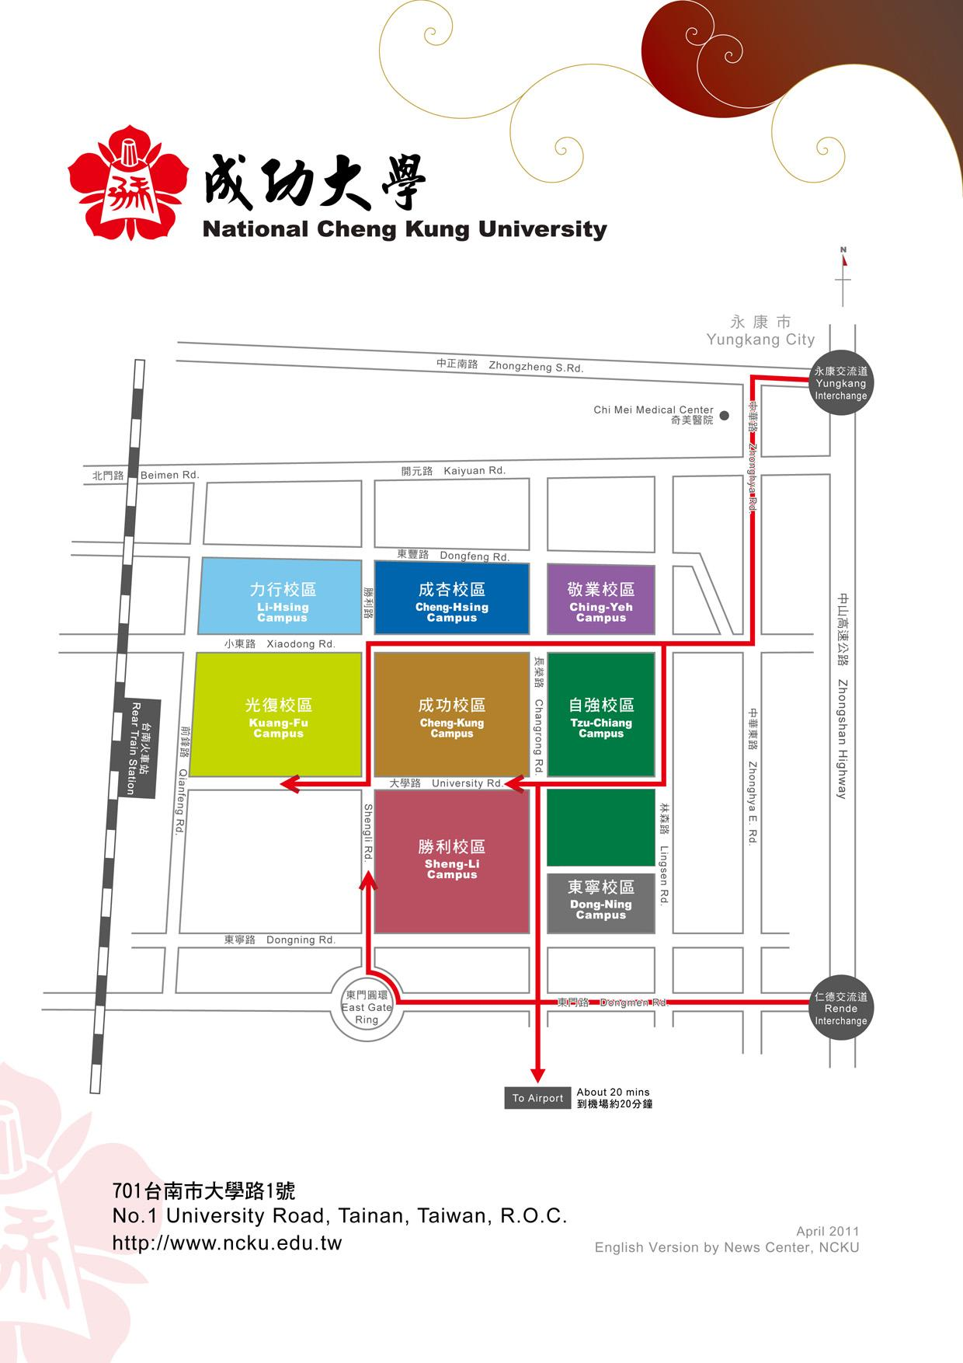
參考資訊：http://web.ncku.edu.tw/files/15-1000-57982,c7429-1.php

